CỘNG HÒA XÃ HỘI CHỦ NGHĨA VIỆT NAM
Độc lập – Tự Do – Hạnh Phúc
---o0o------o0o---

HỢP ĐỒNG THI CÔNG NỘI THẤT
Số:……./…./2022/HĐTC-NT-KV

- Căn cứ Luật Thương Mại Nước Cộng Hòa XHCN Việt Nam số 36/2005/QH11được Quốc hội khóa XI thông qua ngày 14/6/2005;
- Căn cứ vào Bộ Luật dân sự số 91/2015/QH13 ngày 24/11/2015, được Quốc Hội nước Cộng hòa xã hội chủ nghĩa Việt Nam khóa XIII, kỳ họp thứ 10 thông qua ngày 24 tháng 11 năm 2015;
- Căn cứ nhu cầu và khả năng của hai bên.

Hôm nay, ngày … tháng … năm 2022, Chúng tôi gồm các bên dưới đây:

BÊN A : Chủ đầu tư (Bên giao thầu).
- Đại diện: ………………………………………………………………………...

Địa chỉ thường trú:……………………………………………………

Địa chỉ liên lạc: ………………………………………………………………...
- CCCD: ………………………………………………………………………………………………………………………………………
- Điện thoại: 0914008639

BÊN B (BÊN NHẬN THẦU): Công ty TNHH TK – XD – Trang Trí Nội Thất Kiến Vàng.
- Đại diện: ………………………….. Chức vụ: Giám đốc.

VPĐD: ………………………………………………………………
- CCCD: ………………………………………………………………
- Điện thoại: …………………………………………………………………….
- Mã số thuế: ……………………………………………………………………………………………………………………………
- Số tài khoản: ………………………………………………….. Ngân hàng ………………

Hai bên thỏa thuận ký kết hợp đồng thi công nội thất với các điều khoản sau:
ĐIỀU 1: NỘI DUNG VÀ GIÁ TRỊ HỢP ĐỒNG.
Bên A cung cấp các loại hàng hóa cho bên B với số lượng và giá cả theo chi tiết dưới đây:
STT | HẠNG MỤC  (Category) | HÌNH ẢNH MINH HỌA  (Image) |  | VẬT LIỆU  (Material) | KÍCH THƯỚC  (Dimension) |  |  | KL  (md/ m2) | SL  (Quan tity) | ĐVT  (Unit) | ĐƠN GIÁ  (Price) | THÀNH TIỀN
 |  |  |  |  | Dài  (Length) | Rộng  (Width) | Cao/Dày  (Height)
 |  |  |  |  |  |  |  |  |  |  |  | 670,584,900
A
I | Phòng Thờ
1 | Vách thờ | 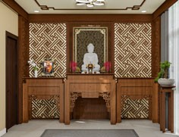 |  | MDF verneer sồi sơn PU, kết hợp tranh in lụa, hắt led trong tường | 5.000 | 3.600 | 2.800 | 14.00 | 1.00 | hm | 30,800,000 | 30,800,000
2 | Tủ thờ 2 bên |  |  | Gỗ tự nhiên | 1.400 | 0.800 | 1.200 |  | 2.00 | hm | 13,750,000 | 27,500,000
3 | Tủ thờ lớn giữa |  |  | Gỗ tự nhiên | 1.400 | 0.800 | 1.400 |  | 1.00 | hm | 14,850,000 | 14,850,000
II | Vách TiVi
1 | Vách tivi phòng khách | 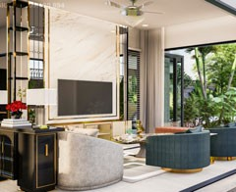 |  | Tấm nhựa PVC giả đá kết hợp inox 304 gold bóng + gương thuỷ | 2.100 | 0.350 | 0.800 | 1.00 | 1.00 | hm | 18,000,000 | 18,000,000
III | Tủ bếp
1 | Ốp trang trí nóc |  |  | MDF chống ẩm An Cường phủ Laminate | 5.000 | 0.300 | 0.250 | 5.000 | 1.00 | md | 2,800,000 | 14,000,000
2 | Hệ Bếp Trên Cùng |  |  | Khung, cánh MDF chống ẩm An Cường phủ melamine | ` | 0.600 | 0.650 | 3.100 | 1.00 | md | 4,100,000 | 12,710,000
3 | Bếp trên |  |  | MDF chống ẩm An Cường phủ melamine | 3.100 | 0.350 | 0.800 | 3.10 | 1.00 | md | 3,800,000 | 11,780,000
4 | Tủ che tủ lạnh |  |  | Thùng MDFchống ẩm phũ melamine Cánh MDF chống ẩm phủ Laminate Phụ kiện hafele giảm chấn | 1.000 | 0.600 | 2.850 | 1.00 | 1.00 | hm | 18,000,000 | 18,000,000
5 | Tủ đồ khô |  |  | Thùng MDF chống ẩm phũ melamine Cánh MDF chống ẩm phũ Laminate Phụ kiện hafele giảm chấn | 0.300 | 0.600 | 2.850 | 1.00 | 1.00 | hm | 13,800,000 | 13,800,000
IV | Phòng ngủ Master
1 | Tủ áo
 | Thùng | 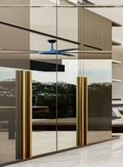 |  | MDF chống ẩm An Cường phủ melamine | 3.500 | 0.600 | 2.800 | 9.80 | 1.00 | m2 | 3,600,000 | 35,280,000
 | Cánh |  |  | MDF chống ẩm An Cường phủ Acrylic bóng | 2.000 |  | 2.800 | 5.60 | 1.00 | m2 | 3,200,000 | 17,920,000
 | Cánh |  |  | Khung hợp kim dòng Luxury kính thủy | 1.000 |  | 2.800 | 2.80 | 1.00 | m2 | 4,800,000 | 13,440,000
 | Led |  |  | Led tắt mở cảm ứng | 0.600 |  |  | 1.00 | 1.00 | hm | 4,800,000 | 4,800,000
2 | Tủ lavabo |  |  | Picomat sơn bóng, Phụ kiện Cariny giảm chấn, Chân Inox 304 mạ vàng bóng | 0.800 | 0.550 | 0.800 | 1.00 | 1.00 | hm | 13,800,000 | 13,800,000
3 | Giường ngủ | 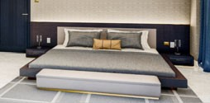 |  | Giường gỗ tự nhiên R2200*D1200*H200 - Vách đầu giường D3200*R100*H800 chạy phào inox304 gold dày 1cm - Tab đầu giường 450x400x200 tay nắm inox 304 gold KT nệm cao su non 2000x2000xH100 |  |  |  |  | 1.00 |  | 40,600,000 | 40,600,000
4 | Hệ Vách | 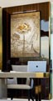 |  | MDF lõi xanh kháng ẩm An Cường phủ veneer sơn bóng | 1.200 |  | 2.900 | 3.48 | 1.00 | m2 | 4,800,000 | 16,704,000

STT | HẠNG MỤC  (Category) | HÌNH ẢNH MINH HỌA  (Image) | VẬT LIỆU  (Material) | KÍCH THƯỚC  (Dimension) |  |  | KL  (md/ m2) | SL  (Quan tity) | ĐVT  (Unit) | ĐƠN GIÁ  (Price) | THÀNH TIỀN
 |  |  |  | Dài  (Length) | Rộng  (Width) | Cao/Dày  (Height)
V | Tủ áo
1 | Tủ áo 4 phòng ngủ
 | Thùng | 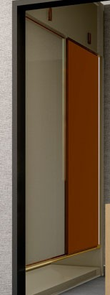 | Thùng MDF chống ẩm An Cường phũ melamine | 1.600 | 0.600 | 2.280 | 3.65 | 4.00 | m2 | 3,600,000 | 52,531,200
 | Cánh |  | MDF chống ẩm An Cường phũ Acrylic bóng viền inox | 0.800 |  | 2.280 | 1.82 | 4.00 | m2 | 3,200,000 | 23,347,200
 | Led |  | Led tắt mở cảm ứng trong học tủ, dưới học giày | 1.600 |  |  | 1.60 | 4.00 | md | 1,000,000 | 6,400,000
VI | Lavarbo
1 | Hệ lavabo | 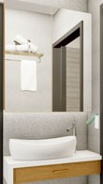 | Picomat sơn, Phụ kiện Cariny giảm chấn  Mặt đá marble trắng | 0.800 | 0.400 | 0.200 | 1.00 | 4.00 | hm | 13,800,000 | 55,200,000
VII
1 | Tủ tivi phòng khách | 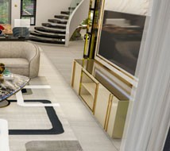 | Gỗ MDF chống ẩm phủ arcrylic bóng gương kết hợp inox 304 gold | 2.100 | 0.350 | 0.800 | 1.00 | 1.00 | hm | 18,000,000 | 18,000,000
2 | Giấy dán tường hàn quốc |  | 5 phòng ngủ |  |  |  |  | 19 | cuộn | 1,200,000 | 22,800,000
3 | RÈM TẦNG TRỆT |  | Tầng trệt:  rèm vải + voan |  |  |  |  | 16.3 | md | 1,100,000 | 17,930,000
 |  |  | rèm nhựa giả gỗ |  |  |  |  | 25.38 | m2 | 850,000 | 21,573,000
4 | RÈM LẦU 1 |  | Rèm vải + voan |  |  |  |  | 17.6 | md | 1,100,000 | 19,360,000
 |  |  | rèm nhựa giả gỗ |  |  |  |  | 14.23 | m2 | 850,000 | 12,095,500
5 | QUẠT TRẦN MOUNTAIN AIR | 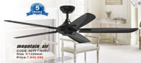 |  |  |  |  |  | 6 | cái | 7,840,000 | 47,040,000
6 | QUẠT ĐÈN PHÒNG KHÁCH | 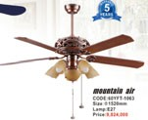 |  |  |  |  |  | 1 | cái | 9,824,000 | 9,824,000
7 | CẦU THANG LÊN MÁI |  | Cầu thang:  - Cầu thang thép tấm  - Lan cang cầu thang kính cong cường lực 10mm.  - Ốp đá marble mặt bậc |  |  |  |  | 11 |  | 5,500,000 | 60,500,000
8 | QUẠT TREO TƯỜNG |  | - Phòng bảo vệ  - Phòng giúp việc |  |  |  |  | 2 | cái | 0 | 0

TT | Hình ảnh | Tên SP | ĐVT | SL | Đơn giá | Thành tiền
B |  |  |  |  |  | 325,660,000
9 | 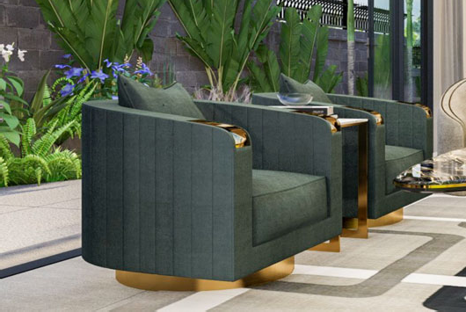 | Armchair  Khung sồi mút nhập bọc nhung cỏ mây Chân bọc inox 304 gold xoay được | Chiếc | 2 | 15,500,000 | 31,000,000
10 | 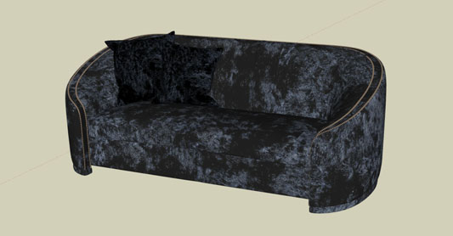 | Sofa văng:  Khung sồi mút, bọc nỉ cỏ may Kích thước: 1800*830 | Chiếc | 1 | 15,000,000 | 15,000,000
11 | 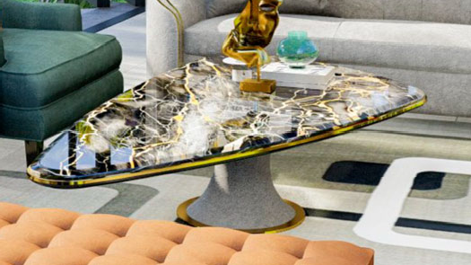 | Bàn trà:  Khung gỗ tự nhiên kết hợp khung inox 304 mạ pvd, mặt đá tự nhiên  Kích thước: 1700*890 H400 | Chiếc | 1 | 21,560,000 | 21,560,000
12 | 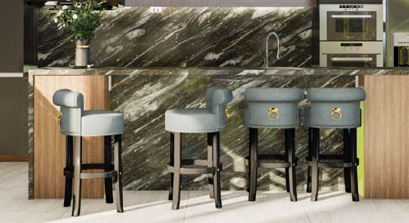 | Ghế bếp đảo:  Bọc da microfiber  Khung chân gỗ sồi sơn đen phủ bóng KT: H tổng thể 880 x H bệ ngồi 720 x đường kính tròn 420 | Chiếc | 4 | 4,200,000 | 16,800,000
13 | 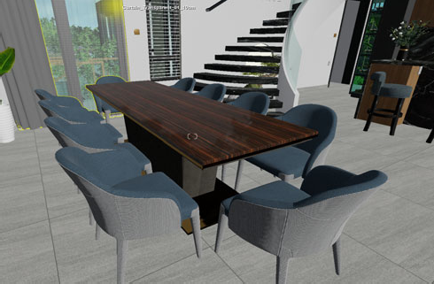 | Bàn ăn:  Khung gỗ bọc nhung Chân inox 304 mạ pvd  Mặt gỗ chống ẩm dán laminate phủ bóng Kích thước: 2500x900x760 | Chiếc | 1 | 28,500,000 | 28,500,000
14 | 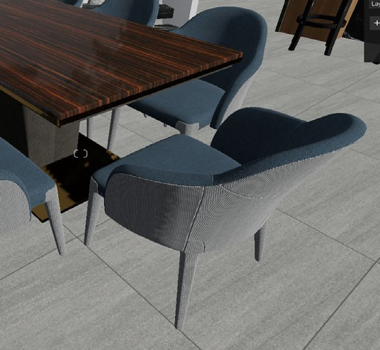 | Ghế ăn:  nhung cỏ mây - mặt hậu da microfiber hoặc bọc vãi Khung chân gỗ bọc da microfiber hoặc bọc vãi KT: H800 x bệ ngồi 450 | Chiếc | 10 | 3,900,000 | 39,000,000
15 | 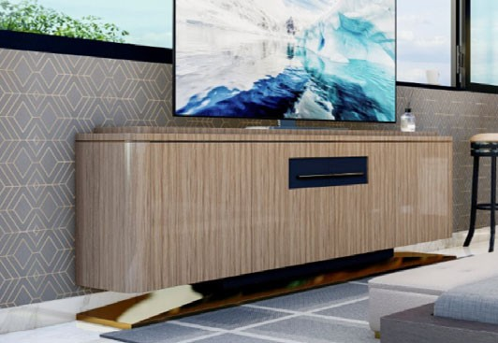 | Sideboard: gỗ MDF chống ẩm phủ veneer bóng gương kết hợp inox 304 gold KT: 2100 x 350 x H800 | Chiếc | 1 | 22,000,000 | 22,000,000

16 |  | Bàn trang điểm: mdf chống ẩm phủ arcrylic bóng gương kết hợp inox 304 gold KT 1000 x 450 x H750 - Ghế đôn nhung cỏ mây kết hợp đế inox 304 gold cao 450 đường kính 350 | Chiếc | 1 | 21,000,000 | 21,000,000
17 |  | Tủ lavabo mdf chống ẩm phủ arcrylic bóng gương kết hợp inox 304 mạ gold KT 1200x500xH750  Chưa bao gồm chậu | Chiếc | 1 | 16,800,000 | 16,800,000
18 |  | giường bọc nhung cỏ mây kết hợp inox 304 gold KT 2150x1900xVĐG800 + KT nệm cao su non 1800*2000 | Chiếc | 2 | 26,600,000 | 53,200,000
19 | 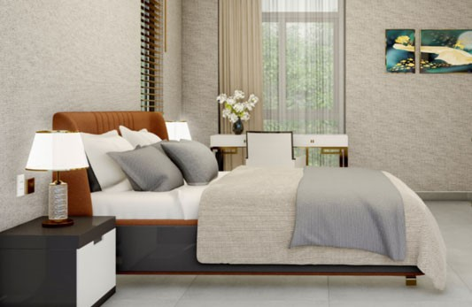 | giường bọc da microfiber + thân mdf phủ arcylic bóng + chân inox 304 gold KT 2200x2200xVĐG800  + KT nệm cao su non 1800*2000*100 | Chiếc | 2 | 29,400,000 | 58,800,000
20 | 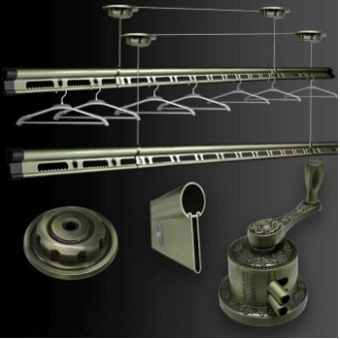 | GIÀN PHƠI THÔNG MINH UNEX JAPAN - 2022 |  | 1 | 2,000,000 | 2,000,000
TỔNG GIÁ TRỊ LÀM TRÒN (A+B) |  |  |  |  |  | 996,000,000
(Bằng chữ: Chín trăm chín mươi sáu triệu đồng.)

- Giá trên đã bao gồm phí vận chuyển và lắp đặt tại công trình.
- Gía trên chưa bao gồm 10% Thuế VAT
- Tổng giá trị có thể thay đổi, nếu có phát sinh tăng hoặc giảm khối lượng sau khi nghiệm thu thực tế.

ĐIỀU 2: CHẤT LƯỢNG VÀ CÁC YÊU CẦU VẬT LIỆU
- Báo giá đã bao gồm phụ kiện: ray, lề, tay nắm, tay nâng,…loại thông dụng.
- Hàng hóa được cấp phải đảm bảo theo kích thước, mẫu mã, chất liệu gỗ giống như thỏa thuận giữa hai bên ghi trong hợp đồng.

ĐIỀU 3: TIẾN ĐỘ THI CÔNG.
- Thời gian sản xuất và lắp đặt: 45 ngày kể từ ngày Bên A nhận được tiền cọc từ bên B.
ĐIỀU 4: PHƯƠNG THỨC VÀ THỜI GIAN THANH TOÁN
4.1 Phương thức thanh toán: Thanh toán bằng tiền mặt hoặc chuyển khoản
4.2 Tài khoản thanh toán:
+ Chủ TK: ………………………………………………………………
+ Số TK: ………………………………………………………………...
+ Tại NH: ……………………………………………………………….
4.3 Đồng tiền thanh toán: Tiền Việt Nam
4.4 Thời gian thanh toán: Bên B thanh toán cho Bên A, chia làm 3 đợt như sau:
- Đợt 1: Tạm ứng 40% giá trị hợp đồng, tương ứng số tiền là : 398,400,000 vnđ (Bằng chữ: Ba trăm chín mươi tám triệu bốn trăm nghìn đồng). ngay sau khi ký hợp đồng thi công nội thất.
- Đợt 2: Tạm ứng 40% giá trị hợp đồng tương ứng với số tiền là: 398,400,000 vnđ (Bằng chữ: Ba trăm chín mươi tám triệu bốn trăm nghìn đồng). Ngay khi bên A tập hợp đủ hàng tại địa điểm giao hàng trong hợp đồng giữa hai bên.
- Đợt 3: Tạm ứng 20% giá trị còn lại trong hợp đồng tương ứng với số tiền là: 199,200,000 vnđ (Bằng chữ: Một trăm chín mươi chín triệu hai trăm nghìn đồng) Ngay sau khi bên A bàn giao hoàn thiện cho bên B.
ĐIỀU 5: TRÁCH NHIỆM CỦA MỖI BÊN
* Trách nhiệm của bên A:
- Đảm bảo giao hàng đúng thời hạn theo điều 3 của hợp đồng, đủ số lượng, chất lượng theo điều 1 của hợp đồng,
- Bên A có trách nhiệm bảo hành sản phẩm cho Bên B với thời hạn 24 tháng kể từ ngày giao nhận Bên A chỉ chịu trách nhiệm bảo hành các lỗi kỹ thuật, cong vênh, nứt hỏng tự nhiên và không có trách nhiệm bảo hành các lỗi do người sử dụng.
- Trong vòng 48 giờ (bốn mươi tám giờ) kể từ khi nhận được thông báo của Bên A hư hỏng, khiếm khuyết, sự cố cần khắc phục của công trình thì Bên B phải cử cán bộ kỹ thuật đến kiểm tra và sửa chữa đối với các hư hỏng phát sinh trong thời gian bảo hành và phải chịu mọi chi phí liên quan đến thực hiện bảo hành.
* Trách nhiệm của bên B:
- Thanh toán cho bên B đúng theo ĐIỀU 4 của Hợp đồng.
- Chuẩn bị sẵn mặt bằng cho Bên A giao hàng.
ĐIỀU 6: ĐIỀU KHOẢN CHUNG
    - Hai bên cam kết thực hiện đúng những điều đã quy định trong hợp đồng và chịu trách nhiệm trước pháp luật theo đúng luật pháp hiện hành. Trong quá trình thực hiện Hợp đồng nếu có vấn đề nào phát sinh, sửa đổi bổ sung hoặc điều chỉnh điều khoản nào của Hợp đồng, hai bên sẽ tiến hành lập các văn kiện, phụ lục bổ sung của Hợp đồng. Nếu có tranh chấp thì hai bên thống nhất giải quyết theo nguyên tắc thương lượng hợp tác hai bên cùng có lợi. Các tranh chấp không tự giải quyết được thì chuyển lên toà án kinh tế Thành Phố Vũng Tàu. Quyết định của toà án kinh tế Thành Phố Vũng Tàu là chung thẩm.
    - Hợp đồng này được kèm theo phụ lục báo giá chi tiết và lập thành 02 bản bằng tiếng Việt. Bên A giữ 01 bản, Bên B giữ 01 bản và có giá trị pháp lý như nhau.
    - Bên B cam kết không bán thầu, thực hiện gói thầu theo đúng tiến độ thời gian thi công theo điều 5, bản vẽ thiết kế, hồ sơ kỹ thuật. Nếu không thực hiện đúng nội dung cam kết trên, bên B sẽ hoàn toàn chịu trách nhiệm và bồi hoàn theo quy định của pháp luật.

ĐẠI DIỆN BÊN A  (Đóng dấu, ký và ghi rõ họ tên) | ĐẠI DIỆN BÊN B  ( Ký và ghi rõ họ tên)

